Снюс. Табак бездымный, но не безвредный
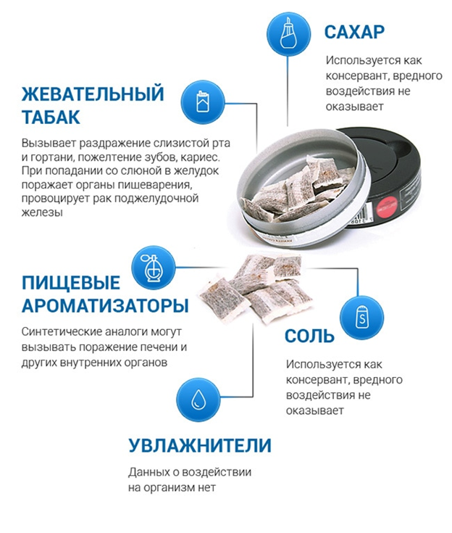
Снюс – один из видов бездымного табака. Он изготавливается из измельчённых табачных листьев, которые пакуют в пакетики, и при использовании помещают между десной и губой.
Почему этот продукт стал популярен и для чего продвигается табачными компаниями? Для того чтобы человек мог получить очередную дозу никотина там, где курить нельзя (на дискотеках, мероприятиях, в ресторанах и самолётах).

Никотин и другие вещества высвобождаются из снюса в слюну, при этом, никотин и другие химические вещества, содержащиеся в табаке, сразу попадают в кровоток, всасываясь через слизистую полости рта. Распространено заблуждение, что использование бездымного табака менее вредно, по сравнению с курением, поскольку он содержит менее опасные химические вещества. Это не так. Снюс содержит более 30 химических веществ, с потенциальным канцерогенным эффектом. Самые опасные из них- нитрозамины, они образуются ещё при производстве, в процессе ферментации табака.
Доказано, что люди, которые употребляют снюс, фактически подвергаются воздействию более высоких уровней нитрозаминов и других токсичных веществ, нежели курильщики традиционных сигарет. Причина в том, что снюс остаётся во рту дольше, по сравнению с сигаретным дымом, соответственно, вредные химические вещества дольше воздействуют на организм. Хотя бездымный табак и содержит меньше канцерогенов по сравнению с сигаретами, это не аргумент в его пользу. Даже один единственный канцероген может вызывать мутации, приводящие к раку.
ПОСЛЕДСТВИЯ УПОТРЕБЛЕНИЯ БЕЗДЫМНОГО ТАБАКА
«Безвредность снюса»- опаснейшее заблуждение! Употребление бездымного табака – доказанная причина развития рака полости рта, рака поджелудочной железы, рака пищевода, и рака лёгких.
Длительное использование бездымного табака приводит к пародонтозу, разрушению зубов, появлению зловонного запаха изо рта, тахикардии, гипертонии.
Пользователи бездымного табака получают намного больше никотина по сравнению с курильщиками сигарет. Дело в том, что употребление снюса предполагает, что табак остаётся во рту не менее 30 минут, за это время в организм попадает в десятки раз больше никотина, нежели при выкуривании одной, даже самой крепкой сигареты. Если в самой крепкой сигарете содержится до 1,5 мг никотина, то при употреблении снюса можно получить до 22 мг никотина. Даже если табак находится в полости рта непродолжительное время, порядка 5-10 минут, в кровь все равно поступает большое количество этого никотина.
Высокая концентрация никотина становится причиной более быстрого развития толерантности, и практически молниеносного формирования зависимости. Отказ от использования снюса - процесс более тяжёлый, чем отказ от курения, зачастую невозможный без помощи специалиста и курса реабилитации.
Кроме того, многие потребители бездымного табака затем переходят на курение обычных сигарет.

К сожалению, очень распространено использование снюса в подростковой и молодёжной среде, где он считается не только безопасным, но и модным.
Последствия употребления снюса в подростковом возрасте крайне опасны:
-остановка роста;
-повышенная агрессивность и возбудимость;
-ухудшение когнитивных процессов;
-нарушение памяти и концентрации внимания;
-высокий риск развития онкологических заболеваний, прежде всего желудка, печени, полости рта;
-ослабление устойчивости к инфекционным заболеваниям.
Практически все подростки, впервые использовавшие табак в виде снюса, в течение ближайших четырёх лет становятся курильщиками сигарет.
Снюс не помогает бросить курить, так как этот вид табака содержит тот же самый наркотик, что и сигареты!



